

PAUTA ACTIVIDAD
¿DÓNDE ESTABAN LOS MAYAS?

Organicen grupos de cuatro alumnos. Se les entregará un mapa de América Central. Ármelo y péguelo con cinta adhesiva o pegamento.

Con la ayuda de un atlas, ubique en el mapa los nombres de la lista que se presenta.
Se recomienda que primero lo haga con lápiz mina.
Escriba los nombres con diferentes colores, de esa manera se podrá diferenciar entre: países, templos, océanos o mares y accidentes geográficos.
En una de las esquinas, dibuje la simbología de sus colores.
Escríbale un título creativo y decorado.

Templos:
- Chichen-Itzá
- Tulum
- Tikal
- Palenque
- Piedras Negras
- Izapa
Países:
- México
- Bélice
- Guatemala
- El Salvador
- Honduras
- Nicaragua

Océanos, mares y accidentes geográficos
- Océano Pacífico
- Mar del Caribe
- Península del Yucatán

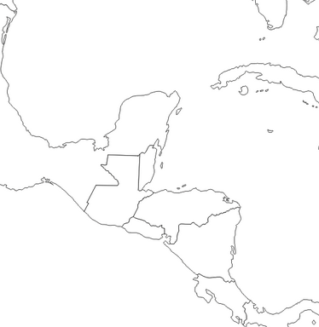
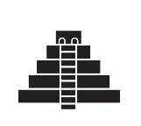
El mapa lo puede encontrar en www.curriculumenlinea.cl llamado “Centro América”
Mar del Caribe
MÉXICO
BÉLICE
Península del Yucatán
Chichen-Itzá
Tulum
Palenque
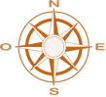
Océano Pacífico
GUATEMALA
HONDURAS
EL SALVADOR
Tikal
Izapa
Piedras Negras

Elaborado por: Pilar García-Huidobro E.
Fuente mapa: d-maps.com

